الحلقة الرابعة من دراسة نظرية الانفجار العظيم 4
نظرية الانفجار العظيم 4-10
هل هي حدث فريد أم متكرر إلى مالانهاية؟ ماذا قبل وماذا بعد البغ بانغ؟
صراع النسبية العامة وميكانيكا الكموم الكوانتوم وما بعدهما، هل سنصل يوماً لنظرية كل شيء، وهل نعيش في كون متعدد؟ (النماذج المختلفة لأكوان متعددة) وهل نعيش في محاكاة حاسوبية، كون "ماتريكس"؟
د. جواد بشارة

- الثقوب السوداء والنجوم المدمجة الأخرى:
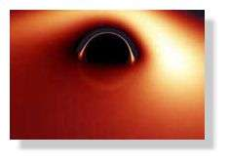
من بين أشهر تنبؤات النسبية العامة الثقوب السوداء، وهي أجسام فيزيائية فلكية يقال إنها مضغوطة لدرجة أنه حتى الضوء لا يستطيع الهروب من مجال جاذبيتها إلى ما دون حد معين. قبل المضي قدمًا في وصفهم وتاريخهم، يجب التأكيد على أنه لا ينبغي الخلط بين مصطلح "مضغوط" ومصطلح "كثيف". في الواقع، الكثافة هي كمية يتم الحصول عليها عن طريق حساب النسبة بين الكتلة والحجم، بينما الاكتناز هو النسبة بين الكتلة ونصف القطر. وبالتالي، يمكن أن يكون الجسم أو النجم كثيفًا جدًا، ولكن ليس مضغوطًا جدًا، ولكن القيمة المرتبطة بهذه الخاصية الأخيرة هي التي تجعل من الممكن حقًا الحكم على ما إذا كان ينبغي للمرء أن يأخذ في الاعتبار النظرية النسبية للجاذبية لوصفها. يمكن فهم هذه النقطة الدقيقة من خلال العودة إلى أقدم أثر لمفهوم الثقب الأسود (المصطلح مهما كان أكثر حداثة، انظر إلى أبعد من ذلك)، أي للانعكاسات، التي يرجع تاريخها إلى عام 1784، للقس البريطاني جون ميشيل.
كان ميشيل من أوائل الذين فكروا في عواقب التأثير المحتمل للجاذبية على الضوء، واقترحوا أن جسيمات الضوء يمكن أيضًا أن تنجذب إلى جسم ضخم، مثل أي جسيم آخر. بدءًا من هذه الفرضية، يستنتج أنه كلما زاد حجم الجسم، زادت الحاجة إلى سرعة أكبر للهروب منه، ويجب أن تكون النجوم الأكثر ضخامة غير مرئية، ولا يمكن للضوء الذي ينبعث منها أن يفلت من جاذبيتها (في بالمصطلحات الحديثة، يقال إن "سرعة الإطلاق" أكبر من سرعة الضوء). كان اقتراح ميشيل متقدمًا جدًا عن وقته، وبدا أنه غير ذي صلة تمامًا بأعضاء الجمعية الملكية. لذلك ظلت أفكاره منسية من قبل الجميع، باستثناء دي لابلاس الذي قدم اقتراحًا مشابهًا بعد سنوات قليلة في معرضه لنظام العالم. وُلد مفهوم الثقب الأسود، تحت اسم "النجم المسدود"، ومع ذلك، لكي يصبح مشهورًا ومعترفًا به، يجب أن يولد مرة أخرى، في القرن العشرين، بشكل معدّل قليلاً وينتج عن النسبية العامة.
ولكن قبل أن نتطرق بدقة إلى النسبية العامة، من المثير للاهتمام أن نتعمق قليلاً في التفكير النيوتوني لميشيل والذي يعطي، بشكل مثير للاهتمام، تنبؤات مشابهة جدًا لتلك الخاصة بدراسة الثقوب السوداء في إطار النسبية العامة. وبالتالي، إذا سعينا إلى تقدير نصف القطر الذي يجب أن يمتلكه نجم كتلته M حتى الضوء المنبعث على سطحه، في إطار نظرية نيوتن، فإننا نجد قيمة تتناسب مع الكتلة M، ومنذ القرن العشرين أطلق عليه اسم "Schwarzschild radius»، Rs ، سمي على اسم الألماني كارل شفارزشيلد Karl Schwarzschild. نحن لدينا:
روبية = 2 C M / ²G السماء والفضاء R_{s} = 2 G M / c²

حيث G هو ثابت نيوتن، وc سرعة الضوء في الفراغ وM كتلة الجسم.
في الكون ، ظل الغاز يسخن لعشرة مليارات سنة على الأقل
قام الباحثون بقياس متوسط ​​درجة حرارة الغاز الكوني قبل 10 مليارات سنة ، وقارنوها بمتوسط ​​درجة حرارة الغاز اليوم. الائتمان: Buddy_Nath / Pixabay
درس علماء الفلك مؤخرًا كيف تغير متوسط ​​درجة حرارة الغاز في الكون خلال العشرة مليارات سنة الماضية. ويظهر أن هذا قد زاد بشكل كبير خلال هذه الفترة. إنها تقترب من مليوني درجة مئوية اليوم.
إن مراقبة السماء تشبه إلى حد ما السفر عبر الزمن. هذا لأنه، بافتراض أن الضوء ينتقل بسرعة محددة، إذا كان الجسم على بعد عشر سنوات ضوئية، فإننا نراه كما كان قبل عشر سنوات. بالامتداد، إذا قام الفلكيون بفحص جسم يقع على بعد عشرة مليارات سنة ضوئية، فإنهم يقومون بفحص الجسم كما كان خلال فترة شباب الكون. على سبيل المثال، في دراسة حديثة، شرع فريق من جامعة ولاية أوهايو في قياس تطور درجة حرارة الغاز الموجود في الكون على مدار ما يقرب من عشرة مليارات سنة كونية. وتبين أنه كان أكثر وأكثر سخونة. للقيام بذلك، اعتمد الباحثون على بيانات من مهمة بلانك ومسح سلون الرقمي للسماء لتحديد عدة جيوب من الغاز. ثم قاموا بتحليل الانزياح الأحمر لضوءهم. في الواقع، بينما يسافر هذا الضوء مثل هذه المسافات الهائلة، تتمدد أطوال موجاتها مع توسع الكون، مما يؤدي إلى جذب المزيد من اللون الأحمر. بشكل ملموس، فإن قياس الانزياح الأحمر لجيوب الغاز هذه يجعل من الممكن تحديد مدى تواجدها.
ثم اختار علماء الفلك تلك التي يبلغ عمرها عشرة مليارات سنة، ثم البنى الأصغر سنًا. أخيرًا، سعوا لتقدير درجة حرارة هذه الغازات وفقًا لضوءها. اتضح أن متوسط ​​درجة حرارة الغاز "الحديث" كان يقترب من مليوني درجة مئوية، أي أكثر بعشر مرات من حرارة الغاز قبل عشرة مليارات سنة. هذه الزيادة في درجات الحرارة ليست مفاجئة. عندما تحولت البنية الكبيرة للكون إلى مجرات وعناقيد وحشود وأكداس مجرّية، ارتفعت درجة حرارة الغاز بشكل طبيعي. وسيستمر هذا الاحترار أيضًا في المستقبل.
لاحظ أيضًا أن هذه الدراسة ركزت على متوسط ​​درجة حرارة الغاز بالقرب من الأجسام وبالتالي لا تستنتج أن الكون آخذ في الاحترار ككل. في الواقع، متوسط ​​درجة حرارة الكون أبرد بكثير ويقدر بحوالي -270.4 درجة مئوية، أو أعلى بقليل من الصفر المطلق.
الاستنتاج الذي ينبثق من هذا الحساب (والذي كان استنتاج ميشيل) هو أنه إذا كان لنجم ذي كتلة معينة نصف قطر أقل من نصف قطر شوارزشيلد الذي يتوافق مع كتلته، فلا ينبغي حتى للضوء أن يترك محيطه. قهو مغلق. من الناحية العملية، ما يجعل من الممكن تقرير ما إذا كان هذا الشرط مستوفيًا هو النسبة بين نصف قطر شوارزشيلد للجسم ونصف قطره، والتي تسمى معلمة الانضغاط، والتي تتناسب مع النسبة بين كتلتها ونصف قطرها. ومع ذلك، اتضح أن نفس الحالة ظهرت في النسبية العامة في عام 1916، مع ذلك، دون أن تكون فكرة ميشيل مرتبطة مبدئيًا بـ "حل شفارزشيلد". solution de Schwarzschild".
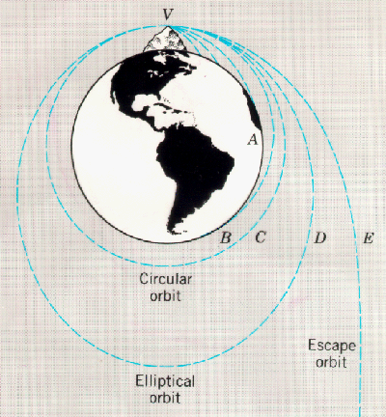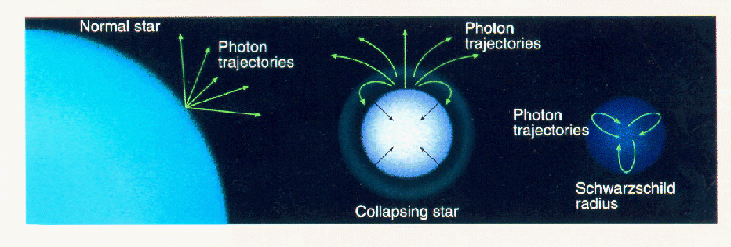
أعلاه، توضيح لمفهوم "سرعة الإطلاق" في حالة الأرض. بالنظر إلى جسم تم إلقاؤه من نقطة انطلاق تقع على مسافة معينة من مركز جسم ضخم، فهناك حد أدنى للسرعة يجب توفيره للجسم إذا كان المرء لا يريده أن يسقط. يبقى في مدار بيضاوي الشكل. أدناه، توضيح للمبدأ نفسه، ولكن في حالة الضوء (انقر للتكبير). النجم العادي ليس ضخمًا بما يكفي للتأثير بشكل كبير على مسار الضوء الذي ينبعث منه. من ناحية أخرى، يعمل النجم المضغوط (أو قلب النجم الهائل المنهار) بطريقة ملحوظة على مسار الضوء الذي ينبعث منه، والحالة القصوى هي الثقب الأسود الذي يذهب إلى حد احتجاز الضوء. المصدر J.N. Imamura.
وهكذا، بدأ إحياء مفهوم النجم المغلق بعد أشهر قليلة من نشر أينشتاين لمعادلات النسبية العامة، عندما اكتشف شفارزشيلد، في مكان ما على الجبهة الروسية، أول حل دقيق معروف لهذه المعادلات. يصف هذا الحل، في فراغ، مجال الجاذبية الكروي المحيط بجسم كتلته M، ويطبق على حالة مجال الجاذبية المحيط r للشمس 2، جعل من الممكن إجراء الحساب الدقيق لانحراف الضوء، وهو الحساب الذي قام به أينشتاين فقط بطريقة تقريبية، ومع ذلك حصل على النتيجة الصحيحة. بالإضافة إلى ذلك، وجد هانز ريسنر بعد بضعة أشهر تعميمًا لهذا الحل على الحالة التي يحمل فيها جسم الكتلة M أيضًا شحنة كهربائية Q، وهو محلول أعاد نوردستروم اكتشافه بعد فترة وجيزة بشكل مستقل. حل Reissner-Nordström هذا، والذي يعكس وجوده حقيقة أن الطاقة الكهرومغناطيسية المرتبطة بالشحنة الكهربائية توفر مصدرًا إضافيًا لانحناء الزمكان، لم يلاحظه أحد تقريبًا، حتى لو أدى بشكل طبيعي إلى "الثقب الأسود" Reissner-Nordström black ". في الواقع، في ذلك الوقت، كان انتباه الناس يتركز بشكل كبير على خصائص معينة لحل شفارزشيلدScharzschild، من بينها حقيقة أنه بالنسبة لأي جسم من الكتلة M، توجد قيمة للتنسيق الشعاعي الذي يكون المعامل، ومن أجله يتم إلغاء "المؤقت" للمقياس 3 بينما يصبح المعامل "الشعاعي البحت" لانهائيًا. نتحدث عن ظهور "التفرد" في المقياس، وهي ظاهرة تحدث عندما يصبح الإحداثي الشعاعي مساويًا لنصف قطر شفارزشيلد المرتبط بمصدر الكتلة M للمجال.
تمت ملاحظة هذه التفاصيل بسرعة من قبل كل من Schwarzschild نفسه وأينشتاين، وتركت الناس في حيرة من أمرهم، ومع ذلك، ادعى البعض أن المشكلة لم تكن مهمة، لأن قيمة نصف قطر Schwarzschild كانت منخفضة للغاية بالنسبة لـ النجوم المعروفة ثم كان منطقهم أن يقولوا إنه في جميع الحالات المادية، فإن الكرة التي يصبح فيها المقياس مفردًا تقع جيدًا داخل الجسم (الأرض أو الشمس أو أي نجم آخر)، لكن مقياس شفارزشيلد لم يعد ينطبق لأنه صالح فقط في الفراغ. تم الدفاع عن هذه الحجة أيضًا من خلال حقيقة أن المقياس يصبح أيضًا منفردًا في الأصل (عندما يتلاشى الإحداثي الشعاعي)، وهو ما يشبه ما يحدث في الجاذبية النيوتونية، حيث لا يمثل هذا أي مشكلة. في الواقع، حتى لو كان المجال النيوتوني الذي تم إنشاؤه بواسطة كتلة نقطية غير محدود حيث تكون الكتلة (في الأصل)، يمكن مع ذلك استخدام الحل الرياضياتي لوصف مجال الجاذبية الذي أنشأته الكواكب حيث يكون صالحًا: في الفراغ، خارجها. أما داخل الكواكب، فالحل مختلف ولا يتباعد. باتباع هذا الخط الفكري، يمكن للمرء أن يقول إن الوضع في النسبية العامة يجب أن يكون هو نفسه، وأن مشاكل التفردات أو الفرادات في مقياس شفارزشيلد تظل رياضياتية بحتة دون أن يكون لها أدنى تأثير مادي.
ومع ذلك، فإن هذه الفكرة لا ترضي الآخرين، لسبب وجيه، الذين كان التفرُّد على سطح نصف القطر الذي يساوي نصف قطر شفارزشيلد يخلق مشكلة مختلفة تمامًا عن التفرد في الأصل. حتى لو كان بإمكان المرء أن يشك بشكل معقول في وجود كتل نقطية، فلا شيء يمكن بداهة أن يستبعد وجود نجوم أشعة أصغر من أشعة شفارزشيلد. على العكس من ذلك، اكتشفنا في عام 1862 أول "قزم أبيض" (سيريوس ب)، وهو نجم له كتلة مماثلة لنجم الشمس، ولكن لمعانه ودرجة حرارته يشير إلى أن حجمه كان أصغر بكثير، وقطره يقارن بالأرض. الأمر الأكثر إزعاجًا، كان مع ظهور فيزياء الكموم، أوضح الفيزيائي البريطاني RH Fowler في عام 1926 أنه على عكس النجوم العادية، لم تكن الأقزام البيضاء مقاومة للجاذبية بفضل انبعاث الطاقة الكهرومغناطيسية، ولكن بفضل "ضغط تنكس الإلكترونات"، وهو تأثير كمومي بحت. ومع ذلك، في عام 1930، اكتشف الفيزيائي الهندي سوبراهمانيان شاندراسيخار، اعتمادًا على هذه النتيجة، أن الأقزام البيضاء اعترفت بأقصى كتلة (سميت منذ ذلك الحين باسم "كتلة شاندراسيخار") والتي اضطروا للانهيار بعدها، مما ترك مساحة خالية لأجسام أكثر إحكاما. من بين هؤلاء، سرعان ما تم "اختراع" النجوم النيوترونية، ويرجع الفضل في ذلك بشكل أساسي إلى اكتشاف النيوترون في عام 1932 بواسطة الفيزيائي الإنجليزي جيمس تشادويك. وهكذا، تنبأ الفيزيائي الروسي ليف لانداو "بالنجوم النيوترونية" بشكل مستقل، ولكن أيضًا توقعه الأمريكي والتر بادي والألماني فريتز زويكي، اللذان كتب في نهاية عام 1933 في ملخص مؤتمر تنبؤهما المشهور جدًا "مع اتفاقنا جميعًا ولكن احتياطيًا، فإننا نقدم وجهة النظر القائلة بأن المستعرات الأعظم تمثل التحولات من النجوم العادية إلى "نجوم نيوترونات"، والتي تتكون في مراحلها النهائية من نيوترونات معبأة بشكل مغلق للغاية. " (ترجمة ذلك تعني: "مع الاحتياطات اللازمة، طرحنا الفرضية التي بموجبها تشهد المستعرات الأعظم على تحول النجوم العادية إلى" نجوم نيوترونية "، تتكون هذه، في حالتها النهائية، من نيوترونات مضغوط للغاية. "). رسم توضيحي للأحجام النسبية لعملاق أحمر، الشمس (الشمس)، قزم أبيض (قزم أبيض) ونجم نيوتروني (نجم نيوتروني). المصدر تلسكوب برادفورد الروبوتي.
نصف قطر Schwarzschild والاكتناز لمختلف الأجسام الفيزيائية الفلكية
كائن أرض شمس أبيض قزم نجم نيوتروني
الكتلة (بالكتل الشمسية) 0.000003 1 تقريبًا 1 1 إلى 3
نصف القطر (كم) 6،400،700،000 تقريبًا
10000 حوالي 10
الكثافة (جم سم -3) 5 11101014
سرعة التحرير (كم / ثانية) 11.3620 5000 250.000
نصف قطر شوارزشيلد 8 مم 3 كم 10 كم 6 كم
الانضغاط 10-10 0.000 001 0.000 1 0.2
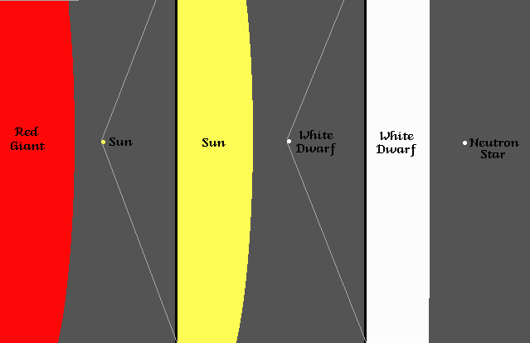
ب- تفرد الأحداث وأفقها
فكرة باد Baade وزفيكي Zwicky التي بموجبها انهيار جاذبية النجوم الضخمة في نهاية حياتها يمكن أن يعطي أجسامًا مضغوطة للغاية من الواضح أنه تم تبنيها لاعتماد وجود أجسام ذات نصف قطر أقل من نصف قطرشفارزشيلد Schwarzschild. لكن هذا لم يكن كافيًا لمفهوم الثقب الأسود لفرض نفسه بسرعة، بعد معارضة إدينغتون، الذي كان مؤثرًا جدًا في المجال النسبي، وقد نجح بالفعل في تأخير قبوله بشكل كبير. على سبيل المثال، حقيقة أن التفرد الموجود على سطح Schwarzschild هو مجرد قطعة أثرية رياضياتية تم إثباتها منذ عام 1921 من قبل العديد من الأشخاص، بما في ذلك الفرنسي بول بجنيف، والإنجليزي أوليفر لودج وإدينغتون نفسه... هذه، بالإضافة إلى لوميتر Lemaître في عام 1934، وجدت في أشكال أخرى، حل شفارزشيلد Schwarzschild، الأشكال التي لم يعد فيها أي تفرد في مجال Schwarzschild ، كما لاحظ بانليفيه Painlevé ولودوغ Lodge ولوميتر Lemaître ، ولكن ليس إدينغتون الذي استمر بالتالي في رفض هذه الأشياء "الغريبة" بالنسبة له.
Rayon de Schwarzschild et compacité pour divers objets astrophysiques
Objet | Terre | Soleil | Naine blanche | Etoile à neutron
Masse (en masses solaires) | 0,000 003 | 1 | environ 1 | 1 à 3
Rayon (km) | 6 400 | 700 000 | environ  10 000 | environ 10
Densité (g.cm⁻³) | 5 | 1 | 10⁷ | 10¹⁴
Vitesse de libération (km/s) | 11.3 | 620 | 5 000 | 250 000
Rayon de Schwarzchild | 8 mm | 3 km | 10 km | 6 km
Compacité | 10⁻¹⁰ | 0,000 001 | 0,000 1 | 0,2

ولكن قبل المضي قدمًا في هذا الوصف التاريخي، ربما يكون من الضروري شرح سبب تمكن العديد من الأشخاص من الحصول على حل شفارزشيلد مرة أخرى، بأشكال لم تعد تقدم أي تفرد على سطح نصف القطر Rs. وهذا يستدعي بالفعل بعض جوانب النسبية العامة التي لم تتطور بشكل متعمد في الفقرات السابقة. وبالتالي، فقد قيل إن المبدأ المعمم للنسبية يعني أن عنصر الطول المحلي ds² يجب أن يظل كما هو في جميع التغييرات في الإحداثيات، وليس فقط تحولات لورنتز. هذا يعني أن جميع أنظمة الإحداثيات الممكنة ممكنة، مع وجود القيود التي تسمح، محليًا، بكتابة المقياس في شكل Minkowski، وهو النسخ الرياضي لمبدأ التكافؤ: محليًا، يمكننا دائمًا إيجاد نظام إحداثيات يكون فيه الزمكان مسطحًا. ومع ذلك، فإن نظام الإحداثيات الذي يفي بهذا الشرط ليس فريدًا على الإطلاق، وليس بالضرورة صالحًا لوصف كل الزمكان، والذي يجب مقارنته بالموضوع الذي تم تناوله أثناء الوصف المختصر لـ مفهوم الانحناء الجوهري، التمثيل على خريطة مسطحة للكرة الأرضية. بالطريقة نفسها التي لا يمكن أن تمثل بها جميع الخرائط الجغرافية سطح الأرض بالكامل، لا تستطيع جميع أنظمة الإحداثيات (التي تُعد "خرائط رياضياتية") وصف زمكان معين ككل. بتعبير أدق، يمكن فهم القياس بسهولة إذا تأملنا في تمثيل القطب الشمالي والقطب الجنوبي في معظم الخرائط الأرضية: هذه النقاط "تمت التضحية بها" وتنتشر مثل الأجزاء المستقيمة ...
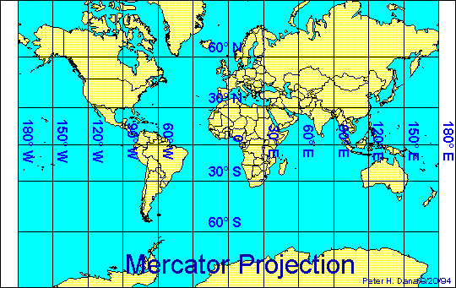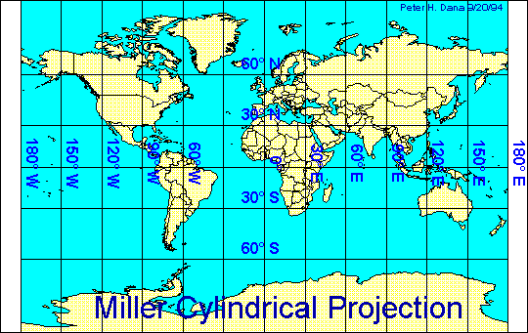
تمثيلان (خرائط) للأرض وفقًا لإسقاطات مختلفة: أعلاه، تمثيل مركاتور وتحته، الإسقاط الأسطواني لميلر. يتوافق هذان الإسقاطان مع خيارين لإحداثيات مختلفة لرسم خرائط لسطح الأرض (حتى لو كان من الواضح أن خطوط الطول والخطوط العريضة تتطابق في كل منهما). هذه ليست مسطحة، هاتان البطاقتان غير كاملتين. وبالتالي، فإن إسقاط مركاتور يمثل الزوايا بشكل واقعي (مفيد في التنقل)، لكن المسافات مشوهة خارج خط الاستواء. يحترم الإسقاط الأسطواني لميلر، من جانبه، المقاييس السطحية، بينما يكون مخلصًا في تمثيل الزوايا فقط على طول خط الاستواء. علاوة على ذلك، تعتمد هاتان الخريطتان على اختيار طرح القطبين من التمثيل. المصدر P. Dana، The Geographer's Craft، Dept. قسم الجغرافيا، جامعة. كولورادو.
الاستنتاج الذي يمكن استخلاصه من كل هذا هو أنه في النسبية العامة (وهذا الاستنتاج ينطبق أيضًا بشكل عام على إطار الهندسة في الفضاء المنحني)، يمكن للمرء استخدام أي نظام إحداثي لوصف الفضاء- مع الزمن، ولكن يجب أن يكون المرء حذرًا للغاية عند محاولة العثور على معلومات مادية حول هذا الزمكان. ليس بالضرورة أن تمتلك أنظمة التنسيق "واقعًا ماديًا"، بل إن معظمها يحتوي على واحد فقط محليًا، حيث توجد الملاحظات يمكنها بسهولة "محو" الانحناء. في نظام إحداثيات معين، المتغير "t" ليس بالضرورة زمنًا: يمكننا أن نؤكد أنه زمن فقط إذا تمكنا من العثور على مراقب مادي لديه الزمن المناسب الذي نسميه لذلك "تنسيق الزمن". وعندما يكون هذا الزمن هو حقًا زمن المراقب، الذي يكون بعيدًا عن النقطة المكانية المدروسة، فإن الزمن بالتأكيد يجعل من الممكن وصف ما يدركه هذا المراقب عن بعد، ولكن على الإطلاق لا يقول ما قد "يختبره" مراقب آخر. سيكون موجودًا في النقطة المكانية المعنية. بشكل عام، الكائن الزمكان "الهندسي" فقط له "واقع فيزيائي"، وليس كل المعلومات الموجودة في أنظمة الإحداثيات التي يمكن استخدامها لوصفه: في بعض الأنظمة، يبدو أن الظواهر التي تحدث غير موجودة. وليس لها وجود ملموس، مثل انتشار أقطاب الأرض.
وبالتالي، فإن ما تم إثباته منذ 1920-1930 من قبل Painlevé وLodge وLemaître، هو أن مجال Schwarzschild لم يكن مكانًا أصبح فيه الزمكان متفرداً، حتى لو كان كذلك. هناك شيء غريب حقًا يحدث هناك. في الواقع، أظهر الجميع وفهموا أن مجال شفارزشيلد هو ما يسمى الآن "أفق الحدث"، أي سطح لا يمكن عبوره إلا في اتجاه واحد. يأتي السبب الذي يجعل المقياس الموصوف في إحداثيات شفوارزشيلد يقدم تفردًا في الأفق من حقيقة أن نظام الإحداثيات هذا مناسب للمراقبين الذين يبقون على مسافة ثابتة من هذا الأفق، على سبيل المثال عند اللانهاية. ومع ذلك، كلما اقتربت من الأفق، أصبح من الصعب أن تظل ثابتًا فيما يتعلق به، بل إنه مستحيل، بحكم التعريف، حيث هو. إذا اعتبرنا مراقبًا له نظام الإحداثيات الذي اكتشفه شفارزشيلد صالحًا، ومن ثم فهو في حالة راحة فيما يتعلق بالأفق، فإنه يلاحظ العديد من الظواهر غير البديهية. على سبيل المثال، عند مشاهدة مراقب آخر يسقط بحرية في الثقب الأسود، يراه يقترب ببطء أكثر فأكثر من الأفق، بينما يصبح أقل سطوعًا، وأكثر فأكثر إحمراراً وأكثر فأكثر وأكثر امتداداً. يأتي التأثيرين الأولين من التمدد الزمني الناتج عن الانحناء القوي للزمكان الناتج عن الثقب الأسود، ويرتبط الثاني بحقيقة أن عددًا أقل من الفوتونات يصل إلى اللانهاية لكل "وحدة زمنية- تنسيق "، حتى إذا استمر المصدر (= المراقب الساقط) في إصدار أكبر عدد ممكن في" الثانية المقاسة بالقرب من الأفق ". والثالث هو مثال على تأثير أينشتاين، وهو الانزياح الأحمر للضوء المنبعث في مكان يكون فيه مجال الجاذبية أقوى تجاه مكان يكون فيه أضعف. أخيرًا، يرتبط التمدد بتأثير المد والجزر، ويأتي من الطبيعة غير المنتظمة لحقل الجاذبية. نلاحظ أيضًا أن تأثير المد والجزر بالقرب من الأفق يكون أكثر وضوحًا كلما كان الثقب الأسود أصغر. والنتيجة الإجمالية لكل هذا هي أن المراقبين الذين يظلون بعيدين بلا حدود عن الثقب الأسود لن يروا الراصد الساقط يمر عبر الأفق، ولكن الأخير، بمجرد "قربه" من الأفق، سيصبح غير مرئي بالنسبة لهم. وقت قصير جدًا (نظهر أن شدة الضوء تتناقص بشكل كبير). بالإضافة إلى ذلك، اعتمادًا على زمنه، فإن هذا الراصد الذي يسقط في الحفرة سيعبر الأفق في فترة زمنية محدودة، ويعتمد ما إذا كان سينجو في المقام الأول على قوة تأثيرات المد والجزر وبالتالي على كتلة الثقب الأسود. على أي حال، سينتهي به المطاف سريعًا بمقابلة التفرد "المركزي" الذي تم توضيح وضعه "المادي" (في إطار النسبية العامة) بواسطة هوكينغ وبنروز خلال السبعينيات، وهي منطقة لن ينجو فيها أحد لأنها منطقة من الزمكان حيث يصبح الانحناء "لانهائيًا" 6. إن وجود هذا التفرد الداخلي، والذي يمكن أن يختفي في إطار الوصف الكمومي للجاذبية، يوضح حدود النسبية العامة بينما يثير، مع ذلك، صعوبات أكثر عمقًا من اللانهايات التي تظهر في الفيزياء النيوتونية للكتلة النقطية. في الواقع، لا ينبغي تصورها بداهة على أنها نوع من نقطة في الفضاء حيث تتركز المادة التي تسقط في الثقب الأسود، ولكن بدلاً من ذلك كنوع من اللحظة التي يتوقف فيها مفهوم الزمكان عن الوجود. 'منطقي. على سبيل المثال، من الممكن تمامًا أن يلتقي جسيمان عبر أفق ثقب أسود بالتفرد في نفس اللحظة ولكن في أماكن مختلفة.
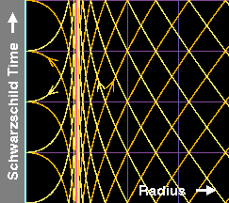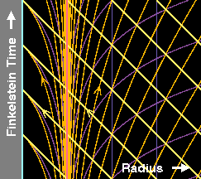
يمكن ملاحظة بعض التأثيرات التي تم وصفها للتو هنا في الأشكال التالية. يمثل أولهما الزمكان (مع بُعد واحد للفضاء وآخر للوقت للتبسيط) بالقرب من أفق الثقب الأسود، وفقًا لمراقب Schwarzschild ، أي الذي يظل ثابتًا بالنسبة إلى الأفق. الخطوط التي تتوافق، من الخارج، مع الفضاء في لحظة معينة لهذا المراقب، أفقية وأرجوانية. على العكس من ذلك، فإن الخطوط الرأسية هي من جانبها المنحنيات التي تحافظ على نفس قيمة الإحداثي "الشعاعي" وبالتالي تصف، خارج الثقب الأسود، موقعًا معينًا لهذا المراقب الذي يبقى على مسافة ثابتة من الأفق.، والذي يظهر كخط أحمر رأسي. من ناحية أخرى، يتم تمثيل خطوط الكون باللون الأصفر من الجسيمات ذات الكتل الصفرية والتي تحدد بالتالي سطح المخاريط الضوئية (تقترب من الثقب الأسود أو تبتعد عنه). يظهر وجود التفرد في الأفق في "تكاثف" هذه الخطوط من الكون التي تصبح، بالقرب من الأفق، عمودية أكثر فأكثر، ولا تعبرها أبدًا، بل تأتي من الخارج، هذا وهو ما يفسر أن المراقب البعيد لا يرى أبدًا ضوءًا يدخل الثقب الأسود. علاوة على ذلك، فإن حقيقة أن إحداثيات Schwarzschild لا تتكيف مع كل الزمكان تظهر أيضًا في وجود خطوط كون جديدة للفوتونات داخل الثقب الأسود المنفصلة عن الخطوط الخارجية (جميعها يبدو أن لديه إحساس عكسي بالوقت). بمجرد عبور الأفق، تصبح الأمور أكثر تعقيدًا لأن المنحنيات الرأسية، على سبيل المثال، تصف المساحة الداخلية للثقب الأسود في "لحظة معينة" ولم تعد موضعًا في جميع الأوقات، وهو ما يؤكد فقط أن الإحداثيات فقدت معناها. على سبيل المثال، التفرد المركزي هو المحور السماوي في أقصى اليسار ولكن، كما رأينا من قبل، لا ينبغي تخيله كنقطة في الفضاء.
هذه المشاكل غائبة عن الشكل الثاني، الذي يمثل نفس الزمكان، لكن يُرى وفقًا لمراقب مثل إيدنغتون وفينكلشتاين Eddington-Finkelstein7. مثل هذا المراقب يقطع الفضاء بنفس طريقة شفارزشيلد (نلاحظ نفس المنحنيات الرأسية السماوي والأحمر والأزرق)، ولكن يتم تحديد زمنه بحيث يظل ماديًا، حتى بعد الأفق الماضي. تظهر هذه الخاصية في حقيقة أنه في هذا الشكل الثاني، تظل خطوط الكون التي تحدد مخاريط الضوء الداخل إلى الثقب الأسود متجهة عند 45 درجة (لأن الوحدات تجعل سرعة الضوء تساوي 1)، حتى داخل الثقب الأسود. مع إحداثيات Schwarzschild، كان هذا هو الحال فقط في الخارج، بعيدًا عن الأفق. بالإضافة إلى ذلك، فإن حقيقة أن أفق الثقب الأسود هو بالفعل "أفق حدث"، وهو سطح لا يمكن عبوره إلا في اتجاه واحد، ينبع من حقيقة أن مخاريط الضوء الخارجة (البرتقالية) أصبحت أكثر فأكثر عموديًا، تلك الموجودة داخل الثقب الأسود تنجذب نحو التفرد المركزي بنفس الطريقة مثل الأقماع الداخلة. أخيرًا، يساعد الشكل الثالث (المتحرك) في إنشاء اتصال بين هذين النظامين الإحداثيين، حيث يتم تشويه الخطوط ذات زمن شفارزشيلد الثابت ببطء لتفقد أفقيتها وتأخذ الشكل الذي تمتلكه في نظام الإحداثيات إدينغتون فينكلشتاين. بطريقة ما، يصف نظام إحداثيات Schwarzschild الزمكان فقط كما يراه المراقبون الذين يظلون بعيدًا ولا يدركون الجزء الداخلي من الثقب الأسود، بينما يرتبط Eddington-Finkelstein للمراقبين الذين يعبرون الأفق وبالتالي يستكشفون الداخل جزئيًا.
هندسة شفارزشيلد Schwarzschild للزمكان (تم تقليلها إلى بُعد مكاني واحد) موضحة في إحداثيات Schwarzschild وإحداثيات Eddington-Finkelstein. هذا الأخير يجعل من الممكن إبراز حقيقة أن الأفق ليس سطحًا تتباعد فيه الهندسة، ولكنه فقط "أفق الحدث"، وهو سطح لا يمكن عبوره إلا في اتجاه واحد. انظر النص لمزيد من التفاصيل. المصدر أ. هاميلتون.
ج- نحو اكتشاف الثقوب السوداء والنجوم النيوترونية:
ومع ذلك، قبل أن يتم الأخذ بالاعتبار مثل هذه "التحليلات" في الواقع، واستحق "الثقوب السوداء" الاسم الذي صاغه لها الفيزيائي الأمريكي جون ويلر في عام 1967، كان لا يزال يتعين على مفهوم الثقب الأسود الانتظار حتى تمت دراسة فكرة الانهيار الثقالي التي اقترحها Baade وZwicky بشكل أفضل وأن إدينغتون توقف عن النضال ضد قبول الأجسام الفيزيائية الفلكية المدمجة. كانت إحدى الخطوات المهمة في هذا الاتجاه، في عام 1939، أول حساب نسبي لانهيار الجاذبية لمجال مائع من الغبار (= سائل بدون ضغط) قام به الأمريكان روبرت أوبنهايمر وهارتلاند سنايدر. بنمذجة انهيار نجم، أظهروا أنه في هذا النموذج، أدى الانهيار إلى ظهور أفق حدث يقطع الجزء الداخلي لبقية الكون. ولكن بسبب " الثقب الأسود، وفقًا لمراقب Schwarzschild، أي الذي يظل ثابتًا بالنسبة إلى الأفق. الخطوط التي تتوافق، من الخارج، مع الفضاء في لحظة معينة لهذا المراقب، أفقية وأرجوانية. على العكس من ذلك، فإن الخطوط الرأسية هي من جانبها المنحنيات التي تحافظ على نفس قيمة الإحداثي "الشعاعي" وبالتالي تصف، خارج الثقب الأسود، موقعًا معينًا لهذا المراقب الذي يبقى على مسافة ثابتة من الأفق.، والذي يظهر كخط أحمر رأسي. من ناحية أخرى، يتم تمثيل خطوط الكون باللون الأصفر من الجسيمات ذات الكتل الصفرية والتي تحدد بالتالي سطح المخاريط الضوئية (تقترب من الثقب الأسود أو تبتعد عنه). يظهر وجود التفرد في الأفق في "تكاثف" هذه الخطوط من الكون التي تصبح، بالقرب من الأفق، عمودية أكثر فأكثر، ولا تعبره أبدًا، بل تأتي من الخارج، هذا وهو ما يفسر أن المراقب البعيد لا يرى أبدًا ضوءًا يدخل الثقب الأسود. علاوة على ذلك، فإن حقيقة أن إحداثيات شفارزشيلد Schwarzschild لا تتكيف مع كل الزمكان وتظهر أيضًا في وجود خطوط كون جديدة للفوتونات داخل الثقب الأسود المنفصلة عن الخطوط الخارجية (جميعها يبدو أن لديها إحساس عكسي بالوقت). بمجرد عبور الأفق، تصبح الأمور أكثر تعقيدًا لأن المنحنيات الرأسية، على سبيل المثال، تصف المساحة الداخلية للثقب الأسود في "لحظة معينة" ولم تعد موضعًا في جميع الأوقات، وهو ما يؤكد فقط أن الإحداثيات فقدت معناها. على سبيل المثال، التفرد المركزي هو المحور السماوي في أقصى اليسار ولكن، كما رأينا من قبل، لا ينبغي تخيله كنقطة في الفضاء.
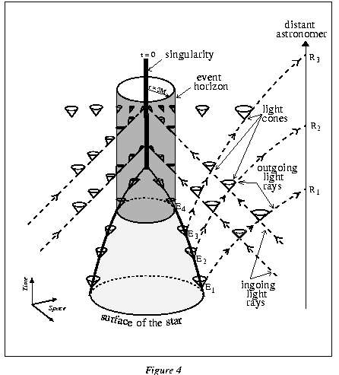

هذه المشاكل غائبة عن الشكل الثاني، الذي يمثل نفس الزمكان، لكن يُرى وفقًا لمراقب من Eddington-Finkelstein7. مثل هذا المراقب يقطع الفضاء بنفس طريقة شفارزشيلد (نلاحظ نفس المنحنيات الرأسية السماوي والأحمر والأزرق)، ولكن يتم تحديد وقته بحيث يظل ماديًا، حتى بعد الأفق الماضي. تظهر هذه الخاصية في حقيقة أنه في هذا الشكل الثاني، تظل خطوط الكون التي تحدد مخاريط الضوء الداخل إلى الثقب الأسود متجهة عند 45 درجة (لأن الوحدات تجعل سرعة الضوء تساوي 1)، حتى داخل الثقب الأسود. مع إحداثيات شفارزشيلد Schwarzschild ، كان هذا هو الحال فقط في الخارج ، بعيدًا عن الأفق. بالإضافة إلى ذلك، فإن حقيقة أن أفق الثقب الأسود هو بالفعل "أفق حدث"، وهو سطح لا يمكن عبوره إلا في اتجاه واحد، ينبع من حقيقة أن مخاريط الضوء الخارجة (البرتقالية) أصبحت أكثر فأكثر عموديًا، تلك الموجودة داخل الثقب الأسود تنجذب نحو التفرد المركزي بنفس الطريقة مثل الأقماع الداخلة. أخيرًا، يساعد الشكل الثالث (المتحرك) في إنشاء اتصال بين هذين النظامين الإحداثيين، حيث يتم تشويه الخطوط ذات زمن شفارزشيلد الثابت ببطء لتفقد أفقيتها وتأخذ الشكل الذي تمتلكه في نظام الإحداثيات إدينغتون فينكلشتاين. بطريقة ما، يصف نظام إحداثيات Schwarzschild الزمكان فقط كما يراه المراقبون الذين يظلون بعيدًا ولا يدركون الجزء الداخلي من الثقب الأسود، بينما يرتبط Eddington-Finkelstein للمراقبين الذين يعبرون الأفق وبالتالي يستكشفون الداخل جزئيًا.
هندسة شفارزشيلد Schwarzschild للزمكان (تم تقليلها إلى بُعد مكاني واحد) موضحة في إحداثيات Schwarzschild وإحداثيات Eddington-Finkelstein. هذا الأخير يجعل من الممكن إبراز حقيقة أن الأفق ليس سطحًا تتباعد فيه الهندسة، ولكنه فقط "أفق الحدث"، وهو سطح لا يمكن عبوره إلا في اتجاه واحد. انظر النص لمزيد من التفاصيل. المصدر أ. هاميلتون.
ج- نحو اكتشاف الثقوب السوداء والنجوم النيوترونية
ومع ذلك، قبل أن يتم اعتبار مثل هذه "التحليلات" في الواقع، واستحقاق "الثقوب السوداء" الاسم الذي صاغه لها الفيزيائي الأمريكي جون ويلر في عام 1967، كان لا يزال يتعين على مفهوم الثقب الأسود الانتظار حتى تمت دراسة فكرة الانهيار الثقالي التي اقترحها Baade وZwicky بشكل أفضل وأن إدينغجتون توقف عن النضال ضد قبول الأجسام الفيزيائية الفلكية المدمجة. كانت إحدى الخطوات المهمة في هذا الاتجاه، في عام 1939، أول حساب نسبي لانهيار الجاذبية لمجال مائع من الغبار (= سائل بدون ضغط) قام به الأمريكان روبرت أوبنهايمر وهارتلاند سنايدر. بنمذجة انهيار نجم، أظهروا أنه في هذا النموذج، أدى الانهيار إلى ظهور أفق حدث يقطع الجزء الداخلي لبقية الكون. ولكن بسبب " اختيار "إهمال الضغط، كانت هذه النتيجة في ذلك الوقت غير مقنعة، ويعتقد معظم الفيزيائيين (بما في ذلك أوبنهايمر) أن الضغط يمكن أن يغير النتيجة. مع الحرب، تم استدعاء المجتمع العلمي إلى مختلف المهن الأخرى، ولم تعد مسألة وجود النجوم المنهارة إلى جدول الأعمال حتى حوالي عام 1955، عندما قرر الفيزيائيون المسؤولون عن النمذجة العددية لآلية القنابل الهيدروجينية، في الاتحاد السوفيتي كما في الولايات المتحدة، استخدام "ألعابهم الجديدة" لنمذجة الانهيار الجاذبي لنجم بشكل واقعي. بهذه الطريقة، أوضح جون ويلر (الولايات المتحدة الأمريكية) وياكوف زيلدوفيتش (اتحاد الجمهوريات الاشتراكية السوفياتية) أن إدينجتون (توفي عام 1944) كان خاطئًا وأن قدم نموذج أوبنهايمر وسنايدر التنبؤ الصحيح، على الرغم من بساطته الشديدة. بدءًا من هذه الفترة (أواخر الخمسينيات وأوائل الستينيات)، كان تاريخ الثقوب السوداء وتاريخ الفيزياء الفلكية النسبية iste "في وقت واحد بسبب العديد من الاكتشافات النظرية والرصدية.
شكل توضيحي لظهور أفق الحدث (سطحه أسطوانة رمادية) وتفرد (مركزي، أسود) أثناء انهيار نجم. في نقاط مختلفة من الزمكان (بعدين للفضاء وواحد للوقت) يتم تمثيل مخاريط الضوء. نلاحظ أنه كلما اقتربوا من الأفق، زاد ميلهم، وهذا يترجم حقيقة أنه حتى الضوء (الذي ينتقل على طول المخاريط) لا يمكنه الهروب من الثقب الأسود. المصدر جي بي لومينيت.
فيما يتعلق بالنجوم النيوترونية، جاء الاهتمام المتجدد من اكتشاف أول "نجم نابض" في عام 1967 من قبل البريطانية جوسلين بيل، طالبة أنتوني هيويش (التي حصلت وحدها على جائزة نوبل لهذا الاكتشاف). في الواقع، بعد أيام قليلة من نشر ملاحظة بيل وهويش ، اقترح كل من الأمريكيين تي. جولد والإيطالي إف.باسيني بشكل مستقل تفسير الإشارة النابضة على أنها انبعاث السنكروترون الناتج عن الجسيمات المشحونة. طاقات عالية تنتشر على طول خطوط المجال للغلاف المغناطيسي لنجم نيوتروني دوار. على الرغم من وجود نماذج أخرى في البداية، تم اختيار هذا النموذج الرائد بسرعة والتحقق من صحته. والسبب هو أنه بعد الملاحظة الأولى لنجم نابض بولسار Pulsar، حاول العديد من علماء الفلك العثور على آخرين، وبالتالي، في نهاية عام 1968، كان هناك عشرين نجمًا معروفًا بالفعل. ومع ذلك، فإن نموذج المنارة تنبأ بتأثيرات مختلفة 8 تم التحقق منها جميعًا قبل عام 1970. مع تحسن تقنيات المراقبة، أصبح من المعروف اليوم أكثر من 2000، وهذا الرقم يتزايد باستمرار. النجوم النيوترونية هي أجسام كثيفة للغاية ومضغوطة تتحلل فيها النوى الذرية، والأمل الحالي هو جعلها "مختبرات" لدراسة المادة بكثافات وطاقات عالية جدًا، ويرجع الفضل في ذلك جزئيًا إلى موجات الجاذبية التي ينبعثونها (انظر أدناه).
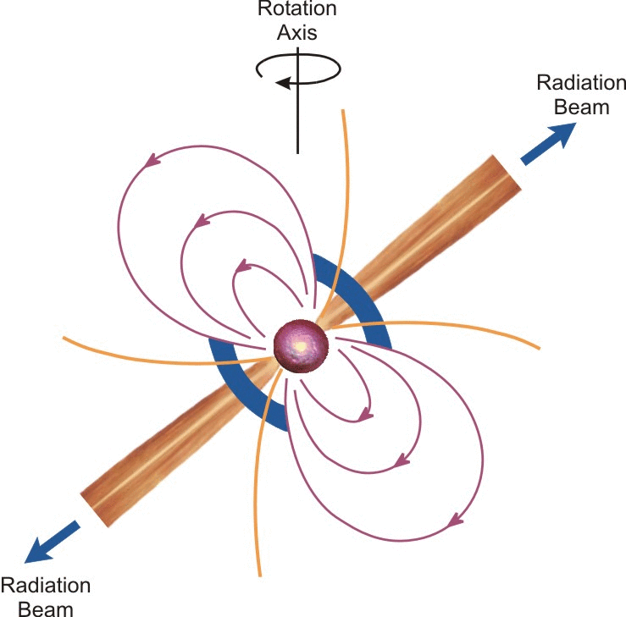
توضيح لمبدأ النجم النابض، وهو نجم نيوتروني ممغنط في الدوران. نلاحظ خطوط المجالات المغناطيسية التي تنتقل عبرها الإلكترونات، ويكون انبعاث الإشعاع الكهرومغناطيسي باتجاه القطبين. مصدر وكالة ناسا.
بالنسبة للثقوب السوداء، كان أحد الأحداث / النتائج الرئيسية الأولى في دراستهم هو اكتشاف النيوزيلندي روي كير لتعميم حل شفارزشيلد للحالة التي تدور فيها الكتلة M بزخم زاوي J ثابت، اكتشاف مزين بإثبات أن هذا الحل له أيضًا تفرد داخلي 9. ومع ذلك، في حل كير، يكون الأخير حلقيًا ويمكن تجنبه من خلال دخول مراقب إلى الثقب الأسود النظري. ومع ذلك، فإن هذه الخصائص ليست ذات صلة بالثقب الأسود الحقيقي لأن الجزء الداخلي من الحل الرياضياتي لكير غير مستقر، مما يعني أن المرء يتجاهل إلى حد كبير ما يحدث وراء أفق ثقب أسود مادي دوار، على الرغم من وجود سبب وجيه للاعتقاد بأن التفرد، كما هو الحال في ثقب شفارزشيلد الأسود، هو "لحظة" وليس "مكان".
بعد اكتشاف كير بفترة وجيزة، أظهر البريطانيان روجر بنروز وستيفن هوكينغ بطريقة عامة وصارمة أن الانهيار الجاذبي للنجم يؤدي حتمًا إلى ظهور التفرد، بمجرد أن يصبح نصف قطره أصغر. من نصف قطرها Schwarzschild. وهكذا، فإن حالة هذا التفرد الداخلي، الذي لا يزال وصفه بعيدًا عن الفيزياء الحالية، يختلف تمامًا عن حالة تفرد الأفق: لا يمكن أن يختفي بفضل تغيير بسيط في الإحداثيات ويوجد "حقًا". تشير النظرية التي أوضحها بنروز وهوكينغ إلى أنه بالإضافة إلى كونها حاضرة بشكل لا يمكن إصلاحه في المعادلات، فإن هذا التفرد لا مفر منه أيضًا أثناء انهيار الحالة. الزيتية والمادية. ومع ذلك، يجب أن يكون هذا التأكيد مقيدًا بحقيقة أن إثباتهم يتم في إطار النسبية العامة. وبالتالي، فمن المحتمل جدًا أن تقوم التأثيرات الكمومية بتعديل هذا الاستنتاج، دون حرمان "الثقب الأسود" من واقعه المادي، الذي يعتمد قبل كل شيء على أفقه.
جاءت الخطوة التالية في فهم الثقوب السوداء تحديدًا من دراسة الآفاق المحتملة، مع عمل الكندي فيرنر إسرائيل، والأسترالي براندون كارتر، والبريطاني ديفيد روبنسون، وهوكينغ. أحضر كل منهم عنصر (أو أكثر) من عناصر الإثبات إلى النظرية التي لخصها ويلر في هذه الكلمات القليلة "الثقب الأسود أقرع أو ليس له شعر" (في نفس الوقت تقريبًا عندما أطلق التعبير "الثقب الأسود"). تنص نتيجتهما على أنه بغض النظر عن تاريخه السابق، لا يمكن وصف الثقب الأسود إلا بثلاث معاملات، كتلته، شحنته الكهربائية، والزخم الزاوي (مرة أخرى: في ظل النسبية العامة) وفقًا لهذه النظرية، لا يوجد أي أثر للخصائص الأخرى التي تصف الكائن قبل أن ينهار في ثقب أسود (العدد الإجمالي للجسيمات على سبيل المثال). بالإضافة إلى ذلك، أظهر هوكينغ في نفس الوقت تقريبًا أن مساحة أفق الثقب الأسود يمكن أن تنمو فقط، مما دفع الفيزيائي الإسرائيلي جاكوب بيكنشتاين إلى افتراض أن هذه المنطقة كانت مقياسًا لكونتروبيا الثقوب السوداء، وبالتالي تحديد ولادة الديناميكا الحرارية للثقب الأسود. لقد أخذ المجتمع بأسره هذا الجزء الآخر من فيزياء الثقوب السوداء على محمل الجد عندما أظهر هوكينغ في عام 1974 أن الثقوب السوداء لها بالفعل درجة حرارة وبالتالي فهي ليست سوداء تمامًا. باستخدام نظرية المجال الكمومي في سياق الزمكان المنحني، أظهر للتو أن التقلبات الكمومية في الفراغ بالقرب من الأفق تؤدي بالفعل إلى انبعاث "إشعاع هوكينغ". ومع ذلك، فإن هذه النتيجة هي في الحد الحالي بين ما تم تحديده وما يبقى تخمينيًا (أحد تنبؤاته هو وجود ثقوب سوداء صغيرة ذات أعمار قصيرة جدًا والتي يمكن أن تتشكل في LHC (مصادم الهادرونات الكبير)، أو في مصادمات الجسيمات الأخرى، ولكن دون التسبب في نهاية العالم كما يخشى البعض)، حتى أن البعض يزعم أن مظاهرة هوكينغ تستند إلى افتراضات لا تزال غير مؤكدة. وبالتالي، لن يتم استكشاف هذا الموضوع بشكل أكبر، فالملاحظات المحتملة للثقوب السوداء هي موضوع أقل تخمينًا ولكنه مثير للاهتمام.
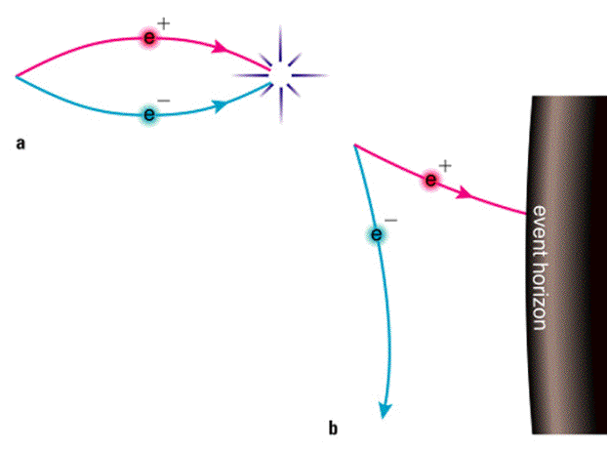
توضيح لمبدأ إشعاع هوكينغ للثقوب السوداء. على اليسار، تذبذب الفراغ في منطقة ذات مجال جاذبية ضعيف يدوم فقط لحظة وجيزة. على اليمين، نفس التذبذب بالقرب من أفق ثقب أسود ينتج عنه هروب جسيم من الطاقة الإيجابية، مما يعطي الانطباع بأن الثقب الأسود يفقد الكتلة ويشع. المصدر J. Turner.
في الواقع، حدثت ثورة في فيزياء الثقوب السوداء أيضًا في السنوات 1960-1970، من وجهة نظر المراقبة، وذلك بفضل ظهور "علم الفلك الراديوي"، الذي ولد من التطورات التقنية الهامة التي حدثت خلال الحرب العالمية الثانية.. وهكذا، فإن مراقبة السماء لم تبدأ فقط في الجزء المرئي من الطيف الكهرومغناطيسي، ولكن أيضًا في الأطوال الموجية الأخرى، ولا سيما موجات الراديو. تم اكتشاف نوعين من المصادر بسرعة، بعضها موجود في المستوى المجري، والبعض الآخر أكثر تشتتًا، على ما يبدو. كان يعتقد بطبيعة الحال أن مصادر هذه الفئة الثانية كانت خارج المجرة، وهو ما تأكد عندما أتاح تحسين التلسكوبات الراديوية ربط هذه المصادر بالمجرات التي يمكن ملاحظتها. ومع ذلك، بحلول عام 1962، أصبحت دقة القياسات (راجع دقة الهوائي المستخدم في عام 1964 من قبل Penzias وWilson) كافية لإثبات أن بعض هذه المصادر الموزعة بشكل متناحي ومتناظر لا تتوافق مع أي مجرة ​​معروفة، وعلى العكس من ذلك، يمكن أن ترتبط بأشياء لا يمكن تمييزها تقريبًا عن النجوم. ومع ذلك، فإن قدرة النجوم على إصدار إشعاعات راديوية بمثل هذه الشدة يبدو أمرًا لا يمكن تصوره، وهو لغز تضاعف عندما درس المرء أطياف هذه "الكوازارات" (تقلص "المصدر الراديوي شبه الفلكي")، والتي لا تشبه أطياف لا يوجد نوع معروف من النجوم ولا يتوافق مع خطوط الذرات المعتادة. أو على الأقل، هذا ما كنا نعتقده لبضعة أشهر، قبل أن يدرك عالم الفيزياء الفلكية الهولندي مارتن شميدت أن الأطياف تتوافق جيدًا مع العناصر المعروفة، لكنها تحولت بشدة نحو اللون الأحمر، مما يعني أن المصادر كانت تقع على مسافات كونية. لذلك يجب أن تكون الآلية التي تنتج هذا الإشعاع قوية للغاية، وعلى الرغم من التفاصيل لا يزال التفسير المعترف به حاليًا غير مفهوم بشكل كامل، وقد جاء من البريطاني دونالد ليندن بيل. اقترح هذا في عام 1968 أن الكوازارات (وغيرها من "المجرات النشطة") يمكن أن تكون أثرًا لوجود ثقوب سوداء فائقة الكتلة في مركز هذه المجرات البعيدة لها كتل تساوي عدة ملايين مرة كتلة الشمس. بتعبير أدق، الفكرة هي أنه من الواضح أن الإشعاع لا ينبعث مباشرة من هذه الثقوب السوداء الهائلة، ولكن عن طريق المادة الموجودة حولها، في شكل "أقراص تراكمية"، "طموح" هذا تحول المادة بواسطة الثقب الأسود طاقة الجاذبية لهذه الأقراص إلى طاقة حرارية منبعثة على شكل إشعاع.
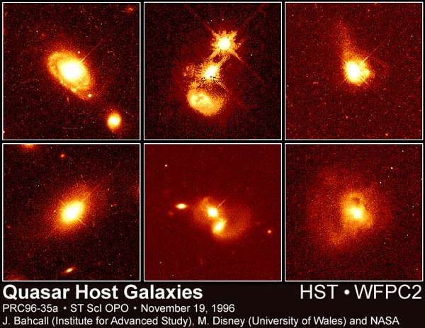
في الصورة أعلاه، صور لأشباه النجوم التقطت بواسطة تلسكوب هابل الفضائي، بعض هذه الصور تظهر اصطدام المجرات. أدناه، رسم توضيحي لطرد الجسيمات عالية الطاقة، إلى جانب رسم تخطيطي لـ "المبدأ الفيزيائي" وراء وجود مثل هذه النفاثات. مصدر وكالة ناسا.
بالإضافة إلى ذلك، في عام 1960 حدثت أيضًا أول ملاحظات فيزيائية فلكية لمصادر الإشعاع X. في البداية، كانت مسألة التلسكوبات المرسلة في البالونات أو الصواريخ، حتى عام 1970، تم طرحها. القمر الصناعي أوهورو الذي يدور حوله. بفضله، تم اكتشاف العديد من مصادر X، بما في ذلك أول مرشح ثقب أسود نجمي، Cygnus X1، الذي أظهر طيفه اختلافات مفاجئة في شدته، مما يعني أنه كان صغيرًا من الناحية المكانية. وبسرعة، ارتبط هذا المصدر X بعملاق أحمر HDE 226868 والذي، لعدم القدرة على أن يكون هو نفسه المصدر X، كان عليه أن يشكل مع هذا النظام نظامًا ثنائيًا. تم تأكيد ذلك من خلال الملاحظات الطيفية، والتي سمحت، بعد بضع سنوات، بإعادة بناء ديناميكيات النظام واستنتاج كتل هذين الجسمين. في عام 1986، تم الإعلان عن أن Cygnus X1 تبلغ كتلتها حوالي 10 كتل شمسية، وهي أكبر بكثير من أن تكون نجمًا نيوترونيًا. منذ ذلك الوقت، تم دعم الفرضية القائلة بأن Cygnus X1 عبارة عن ثقب أسود من خلال العديد من وسائل المراقبة والأقمار الصناعية X، بما في ذلك Chandra وXMM-Newton، مع وجود العديد من الثقوب السوداء المرشحة للنجوم. وهكذا، بالنسبة لعلماء الفيزياء الفلكية، لم يعد هناك اليوم ظل للشك في وجود الثقوب السوداء، حتى لو كان من الواضح أن رصدهم المباشر كان شبه مستحيل بحكم التعريف. من بين أشهر الثقوب السوداء، يظهر أيضًا الثقب الأسود الهائل الموجود في مركز مجرتنا، مصدر الراديو القوي Sagittarius A *، والذي ظهر لأول مرة أن كتلته تساوي عدة ملايين من الكتلة. الخلايا الشمسية، ومؤخرًا (في أكتوبر 2002) أن الحجم الذي تشغله هذه الكتل صغير جدًا بحيث لا يتوافق مع تفسيرات أخرى غير تلك الخاصة بجسم نصف قطره أقل من نصف قطر شفارزشيلد، وهو ثقب أسود هائل. كما ذكرنا سابقًا، من المحتمل أن يسمح قياس التداخل الأساسي الطويل جدًا، من خلال التجارب Event Horizon Observer أو GRAVITY، بمراقبة حي Sagittarius A * قريبًا. ومع ذلك، هناك ملاحظة أخرى منتظرة بفارغ الصبر ولا ينبغي أن تكون طويلة أيضًا، وهي إشعاع الجاذبية.
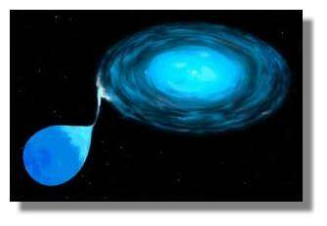
رسم توضيحي لمبدأ انبعاث الأشعة السينية في نظام ثنائي يكون أحد أعضائه مضغوطًا بينما الآخر نجم عملاق (نظام HDE 226868 / Cygnus X1 على سبيل المثال). المادة الممزقة من النجم تلتف حول الثقب الأسود وقبل أن تختفي فيه، تسخن بواسطة تسارع الجاذبية، تنبعث منها أشعة سينية، مصدر وكالة ناسا.
1 - خارج زمكان مينكوفسكي، والذي من الواضح أنه حل لمعادلات أينشتاين في الفراغ، وهذا يعني "في غياب المادة أو الطاقة لثني الزمكان".
2 - ولكن أيضًا حول الأرض إذا بقينا في مسافات يكون فيها تأثير الشمس أضعف بكثير من تأثير الأرض.
3 - إن بيانات "حل معادلات أينشتاين" ليست سوى بيانات موتر زخم الطاقة الذي يصف توزيع المادة وتلك الخاصة بالمقياس المقابل. وبالتالي، في الفراغ، تكون بيانات المقياس فقط (لكن موتر Ricci المرتبط هو صفر بحيث يكون حلًا لمعادلات أينشتاين).
4 - نسمع أحيانًا أن لانداو كانت لديه فكرة النجوم النيوترونية في نفس مساء الإعلان عن اكتشاف النيوترون، لكن الدراسات الحديثة تظهر أن الواقع سيكون أكثر إثارة للدهشة مما يبدو أنه مجرد خرافة مبنية على ذكريات سيئة: كان من الممكن أن يخطر ببال لانداو فكرة حتى قبل اكتشاف النيوترون.
5 - ومع ذلك، هناك فرق بين حالة الأرض وحالة زمكان شفارزشيلد وهو أنه لوصف الأرض بالكامل، من الضروري NT خريطتان على الأقل، في حين توجد أنظمة إحداثيات (= خرائط) والتي، إذا أهملنا الإحداثيات الزاوية، تصف زمكان شفارزشيلد بالكامل (أو حتى بالنسبة للبعض مساحة أكبر. التي يعتبر زمكان شفارزشيلد جزءًا منها فقط).
6 - حقيقة أن الانحناء يصبح لانهائيًا في هذه المرحلة من الفضاء، يترجم ببساطة أن النسبية العامة فشلت، مثل الجاذبية النيوتونية، في وصف الأجسام النقطية حقًا. مثل هذا الوصف، الخالي من التناقضات، من المحتمل أن يأتي من الوصف الكمومي للجاذبية.
7- الفيزيائي الأمريكي ديفيد فينكلشتاين هو الذي أشاع في عام 1958 نظام الإحداثيات الذي اكتشفه إدينغجتون في البداية بينما أظهر أنه جعل من الممكن أيضًا وصف الجزء الداخلي من ثقب شفارزشيلد الأسود.
8- التنبؤات الثلاثة الرئيسية هي:
• زمن التباطؤ النموذجي الناتج عن الكبح المغناطيسي.
• الارتباط بين النجوم النابضة وبقايا المستعر الأعظم، وفي عام 1968 تم اكتشاف نجم نابض في مركز سديم السرطان، من بقايا سوبر نوفا 1054 الذي لاحظه الصينيون، وكذلك في فيلا؛
• فترات دوران منخفضة مثل تلك الخاصة بالسرطان أو فيلا، على التوالي 33 و89 مللي ثانية.
9 - حل "الثقب الأسود الدوار" يختلف عن الحل الذي اكتشفه شفارزشيلد بسبب طبيعة الدوران التي لا تمحى، على عكس الزخم. حقيقة أن هذا الأخير يمكن محوه عن طريق تغيير مناسب في الإحداثيات يوضح كيف أن "الكتلة النسبية"، والتي تختلف باختلاف السرعة، ليست مفهوماً مفيداً للغاية في النسبية العامة: انحناء الفضاء - ينتج الزمن الذي يقضيه نظام هائل عن كتلته السكونية وليس من كتلته النسبية.
أ- التنبؤ بموجات الجاذبية:
منذ عام 1916، أي بعد عام واحد فقط من بيان معادلات النسبية العامة، أدرك أينشتاين أن طابعها "القطعي" جعل من الممكن إيجاد، بالتقريب الخطي، حل في الفراغ يصف انتشار الموجة. كان من الواضح أن هذا الاستنتاج كان متوقعًا في إطار نظرية ديناميكية للجاذبية، ولهذا السبب تحدث بوانكاريه عن "موجات الجاذبية" منذ عام 1907، حتى لو لم ينجح حقًا في صياغة نظرية نسبية الجاذبية. ومع ذلك، في سياق النسبية العامة، فإن مشكلة وجود موجات الجاذبية أكثر تعقيدًا مما تبدو عليه. في الواقع، بعد إمكانية "محو محلي" أو محليًا" لانحناء الزمكان عن طريق تغيير الإحداثيات، يمكن للمرء أن يشك بحق في الطبيعة الفيزيائية للموجات التي وجدها أينشتاين. اتخذت هذه الخطوة خطوة أخرى في عام 1918، حيث أظهرت أن انبعاث هذه الموجات من مصدر في "حركة بطيئة" يتوافق حقًا مع فقدان طاقة هذا النظام نفسه، لكنه لم يكن كافيًا. هذا العرض، الضروري لإثبات أن موجات الزمكان مادية وليست تأثيرات بسيطة مرتبطة باختيار سيئ للإحداثيات، لم تكن مرضية تمامًا بسبب الطابع غير الخطي الجوهري للنظرية. كان من الممكن تصور أن نتيجة أينشتاين، "الصيغة الرباعية" (التي تصف، في نظام إحداثيات ثابت، فقدان الطاقة للنظام)، صالحة فقط في التقريب الخطي، وأنه عندما تؤخذ التأثيرات غير الخطية في الاعتبار، فإن هذه الموجات ليست سوى "موجات تنسيق"، وهي قطعة أثرية بدون محتوى مادي.
قلة من الناس كانوا مهتمين في البداية بهذه المشكلة عن كثب، ولم يتم توضيح السؤال بشكل نهائي تقريبًا حتى أوائل الستينيات. جاءت الحجج الحاسمة للمجتمع من نوعين من الدراسات. أولاً، كان هناك إجابة، بقلم ف.بيراني ، على السؤال "ماذا سأرى إذا مرت موجة الجاذبية عبر مختبري؟" أوضح أن "الانحناء" والطاقة التي تحملها موجات الجاذبية لا يمكن محوها بتغيير بسيط في الإحداثيات. لكن العمل على المصادر المحتملة للإشعاع الثقالي لعب أيضًا دورًا مهمًا. يمكن للمرء أن يقتبس، على سبيل المثال، العرض الذي قدمه عالم الرياضيات البريطاني هيرمان بوندي لحقيقة أن "كتلة الجاذبية" لنظام يصدر موجات الجاذبية يمكن أن تنخفض فقط. لذلك، بعد عمل بوندي، بقي فقط لإثبات أن كتلة الجاذبية هذه لا يمكن أن تكون سلبية بحيث لا يمكن توجيه أي نقد أساسي للتنبؤ بالوجود المادي لهذه الموجات. لم يتم حل هذا السؤال الذي يبدو أنه غير ضار حتى أوائل الثمانينيات من قبل العديد من الفيزيائيين بما في ذلك R. Schoen و S. Yau و E. Witten. ومع ذلك، بغض النظر عن الأسئلة الفنية التي يثيرها انبعاث واستقبال موجات الجاذبية، يمكننا محاولة d NT خريطتان على الأقل، في حين توجد أنظمة إحداثيات (= خرائط) والتي، إذا أهملنا الإحداثيات الزاوية، تصف زمكان شفارزشيلد بالكامل (أو حتى بالنسبة للبعض مساحة أكبر. التي يعتبر زمكان شفارزشيلد جزءًا منها فقط).
Illustration d'un dipôle électrique formé de deux charges de signes opposés mais de valeurs absolues égales. Pour qu'un tel système émette une onde électromagnétique, il suffit que la distance entre les deux charges change au cours du temps. Source Hyperphysics, C.R. Nave. Illustration du concept d'onde quadrupolaire (au-dessus) et de l'effet d'une onde gravitationnelle (de polarisation "plus") sur un cercle de masses ponctuelles (en dessous). Sources D. Russell et W. R. Johnston.
6 - حقيقة أن الانحناء يصبح لانهائيًا في هذه المرحلة من الفضاء، يترجم ببساطة أن النسبية العامة فشلت، مثل الجاذبية النيوتونية، في وصف الأجسام النقطية حقًا. مثل هذا الوصف، الخالي من التناقضات، من المحتمل أن يأتي من الوصف الكمومي للجاذبية.
7- الفيزيائي الأمريكي ديفيد فينكلشتاين هو الذي شاع في عام 1958 نظام الإحداثيات الذي اكتشفه إدينغتون في البداية بينما أظهر أنه جعل من الممكن أيضًا وصف الجزء الداخلي من ثقب شفارزشيلد الأسود.
8- التنبؤات الثلاثة الرئيسية هي:
• زمن التباطؤ النموذجي الناتج عن الكبح المغناطيسي.
• الارتباط بين النجوم النابضة وبقايا المستعر الأعظم، وفي عام 1968 تم اكتشاف نجم نابض في مركز سديم السرطان، من بقايا سوبر نوفا 1054 الذي لاحظه الصينيون، وكذلك في فيلا؛
• فترات دوران منخفضة مثل تلك الخاصة بالسرطان أو فيلا، على التوالي 33 و89 مللي ثانية.
9 - حل "الثقب الأسود الدوار" يختلف عن الحل الذي اكتشفه شوارزشيلد بسبب طبيعة الدوران التي لا تمحى، على عكس الزخم. حقيقة أن هذا الأخير يمكن محوه عن طريق تغيير مناسب في الإحداثيات يوضح كيف أن "الكتلة النسبية" ، والتي تختلف باختلاف السرعة ، ليست مفهوماً مفيداً للغاية في النسبية العامة: انحناء الفضاء - ينتج الوقت الذي يقضيه نظام هائل عن كتلته السكونية وليس من كتلته النسبية. أ- التنبؤ بموجات الجاذبية
منذ عام 1916، أي بعد عام واحد فقط من بيان معادلات النسبية العامة، أدرك أينشتاين أن طابعها "القطعي" جعل من الممكن إيجاد، بالتقريب الخطي، حل في الفراغ يصف انتشار الموجة. كان من الواضح أن هذا الاستنتاج كان متوقعًا في إطار نظرية ديناميكية للجاذبية، ولهذا السبب تحدث بوانكاريه عن "موجات الجاذبية" منذ عام 1907، حتى لو لم ينجح حقًا في صياغة نظرية نسبية الجاذبية. ومع ذلك، في سياق النسبية العامة، فإن مشكلة وجود موجات الجاذبية أكثر تعقيدًا مما تبدو عليه. في الواقع، بعد إمكانية "محو محليًا" لانحناء الزمكان عن طريق تغيير الإحداثيات، يمكن للمرء أن يشك بحق في الطبيعة الفيزيائية للموجات التي وجدها أينشتاين. اتخذت هذه الخطوة خطوة أخرى في عام 1918، حيث أظهرت أن انبعاث هذه الموجات من مصدر في "حركة بطيئة" يتوافق حقًا مع فقدان طاقة هذا النظام نفسه، لكنه لم يكن كافيًا. هذا العرض، الضروري لإثبات أن موجات الزمكان مادية وليست تأثيرات بسيطة مرتبطة باختيار سيئ للإحداثيات، لم يكن مرضياً تمامًا بسبب الطابع غير الخطي الجوهري للنظرية. كان من الممكن تصور أن نتيجة أينشتاين، "الصيغة الرباعية" (التي تصف، في نظام إحداثيات ثابت، فقدان الطاقة للنظام)، صالحة فقط في التقريب الخطي، وأنه عندما تؤخذ التأثيرات غير الخطية في الاعتبار، فإن هذه الموجات ليست سوى "موجات تنسيق"، وهي قطعة أثرية بدون محتوى مادي.
قلة من الناس كانوا مهتمين في البداية بهذه المشكلة عن كثب، ولم يتم توضيح السؤال بشكل نهائي تقريبًا حتى أوائل الستينيات. جاءت الحجج الحاسمة للمجتمع من نوعين من الدراسات. أولاً، كانت هناك إجابة، بقلم ف.بيراني ، على السؤال "ماذا سأرى إذا مرت موجة الجاذبية عبر مختبري؟" أوضح أن "الانحناء" والطاقة التي تحملها موجات الجاذبية لا يمكن محوها بتغيير بسيط في الإحداثيات. لكن العمل على المصادر المحتملة للإشعاع الثقالي لعب أيضًا دورًا مهمًا. يمكن للمرء أن يقتبس، على سبيل المثال، العرض الذي قدمه عالم الرياضيات البريطاني هيرمان بوندي لحقيقة أن "كتلة الجاذبية" لنظام يصدر موجات الجاذبية يمكن أن تنخفض فقط. لذلك، بعد عمل بوندي، بقي فقط لإثبات أن كتلة الجاذبية هذه لا يمكن أن تكون سلبية بحيث لا يمكن توجيه أي نقد أساسي للتنبؤ بالوجود المادي لهذه الموجات. لم يتم حل هذا السؤال الذي يبدو أنه غير ضار حتى أوائل الثمانينيات من قبل العديد من الفيزيائيين بما في ذلك R. Schoen و S. Yau و E. Witten. ومع ذلك، بغض النظر عن الأسئلة الفنية التي يثيرها انبعاث واستقبال موجات الجاذبية، يمكننا محاولة د اكتب بإيجاز واسأل السؤال عن الشروط الضرورية (ولكن ربما لا تكون كافية) لنظام مادي ليكون مصدر موجات الجاذبية.
من الطرق الجيدة لفهم فيزياء موجات الجاذبية مقارنتها بالموجات الصوتية والموجات الكهرومغناطيسية التي تنبأ بها ماكسويل. الموجات الصوتية هي الموجات المرتبطة بالانتشار في وسط مادي نتيجة لحدوث تغير في الضغط. رياضياتياً، يوصف هذا من خلال تذبذب "المجال القياسي"، وهو مسند قيمة الضغط عند كل نقطة في الفضاء تشكل مثل هذا المجال. يعتبر الغشاء الكروي البسيط، الذي يتغير حجمه بمرور الوقت، مصدرًا أحادي القطب مناسبًا تمامًا للموجات الصوتية. من ناحية أخرى، فإن المجال الكهرومغناطيسي هو حقل متجه، مما يعني أنه موصوف بالبيانات، في كل نقطة من الزمكان، لمتجه. يمكننا أن نظهر رياضياتيًا أن هذا يعني أن الجسيم "مركبة المجال" (الفوتون) عبارة عن بوزون من الدوران يساوي 1، ولكن أيضًا لإصدار موجة كهرومغناطيسية، يجب أن يرتبط المصدر بـ "كسر التناظر الكروي. على الأقل ثنائي القطب "(يرتبط غياب جزء قياسي من المجال بالكتلة الصفرية للفوتون). بعبارة أخرى، فإن الهوائي الذي سيكون مجرد موصل كروي، والذي يتغير حجمه مع مرور الوقت، لن يصدر أي موجة، كما يتضح من نظرية غاوس التي ستتنبأ، في كل لحظة، بنفس المجال الكهروستاتيكي من الهوائي. ومع ذلك، فإن الهوائي الخطي الذي فيه شحنة موجبة وشحنة سالبة (والتي تشكل بالتالي ثنائي القطب) لها حركات تذبذبية معاكسة (بحيث لا يتحرك مركز الشحن الباري) ولا يصدر إشعاعًا كهرومغناطيسيًا. Q = (G / c⁵) s² w⁶ M² R⁴ Q = (c⁵ / G) s² (v / c)⁶ (R / R_{s})².
h = 2. 10⁻¹⁹ ( M / M_{sol})^{0.5} ( 1 Mpc / r) ( 1 kHz / f) ( 1 ms / T)^{0.5} E^{0.5},

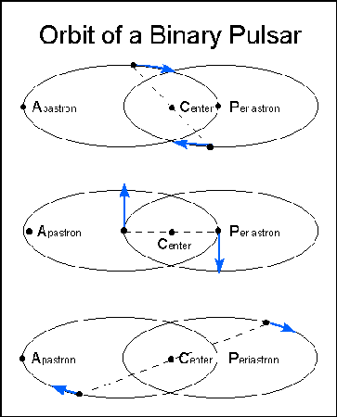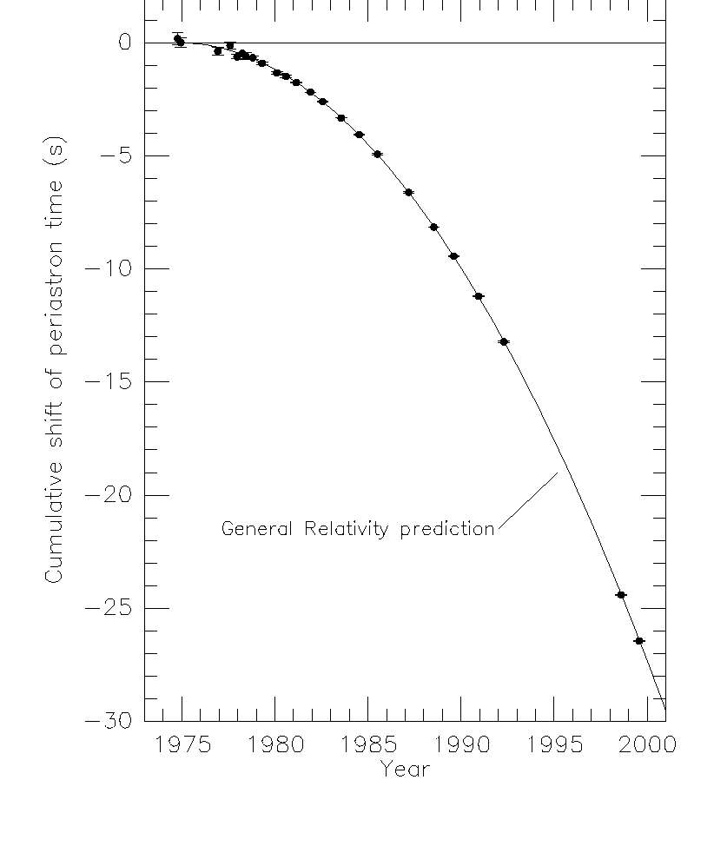
شكل توضيحي لثنائي أقطاب كهربائي يتكون من شحنتين من علامات متقابلة ولكن ذات قيم مطلقة متساوية. لكي يصدر مثل هذا النظام موجة كهرومغناطيسية، يكفي أن تتغير المسافة بين الشحنتين بمرور الوقت.

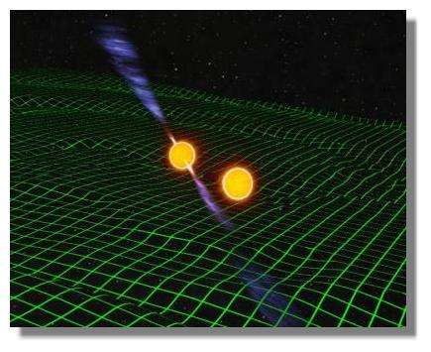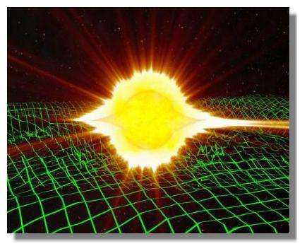
توضيح لمفاهيم الموجة أحادية القطب (أعلاه) والموجة ثنائية القطب (أدناه). المصدر D. Russell.

